INFORMATIVA PER I BENEFICIARI PARTECIPANTI AL PROGETTO “INSIEME PER IL FUTURO”
Dati raccolti dal Soggetto Responsabile
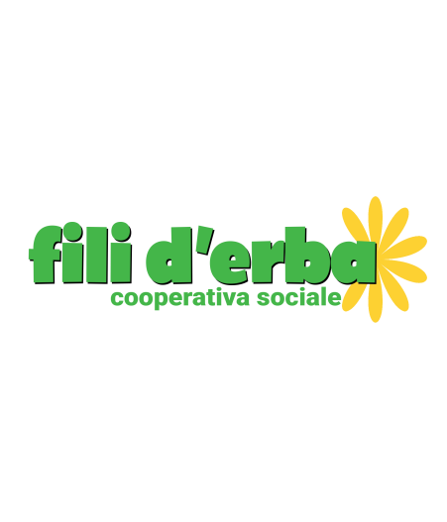
“FILI D’ERBA” SOCIETA’ COOPERATIVA SOCIALE(di seguito “Soggetto proponente”), in qualità di Titolare del trattamento, ha adottato Procedure e Policy aziendali in linea con il Regolamento generale dell'Unione europea sulla protezione dei dati (GDPR– Reg Ue 2016/679), al fine di garantire alti standard di sicurezza e regole volte a consentire un adeguato trattamento dei Dati Personali.
Con riferimento al Regolamento Generale sulla Protezione dei Dati (RGPD 2016/679) recante le nuove disposizioni in materia protezione dei dati personali
si richiede
con la presente informativa il consenso al trattamento dei dati che per operazioni strettamente correlate alla attività svolte da“FILI D’ERBA” SOCIETA’ COOPERATIVA SOCIALEcon sede legale in Via Trento, 177 - 84129 Salerno (SA), C.F./P.IVA03803190655, vengono inevitabilmente a essere trattati dal personale.
Ai sensi dell’art. 13 del Regolamento UE 2016/679 si informa che:
Contatti del Titolare e/o Responsabile del Trattamento (art. 13 n. 1. a) )
Il Titolare del Trattamento è “FILI D’ERBA” SOCIETA’ COOPERATIVA SOCIALE
È possibile contattare il Titolare del Trattamento all’indirizzo:info@coopfiliderba.it
Contatti del Responsabile della Protezione Dati (art. 13 n. 1. b) )
Per l’esercizio dei diritti da parte dell’interessato, effettuare una segnalazione o ricevere informazioni sulle modalità di trattamento dei dati, contattare il Responsabile della Protezione dei Dati all’indirizzoprivacy@coopfiliderba.it
Finalità del trattamento(art. 13 n. 1. c) )
i dati forniti verranno trattati per le seguenti finalità (art. 6 par1 b) e) ):
- Finalità connesse all’erogazione dei Servizi da parte del Titolare del Trattamento, in particolare alla progettazione ed erogazione di servizi socio-assistenziali e di attività ludico/ricreative (tornei e manifestazioni);
- Adempiere agli obblighi previsti dalla legge, da un regolamento, dalla normativa comunitaria o da un ordine dell’Autorità (ad esempio: controlli antiterrorismo; controlli antiriciclaggio; verifiche di natura fiscale e contabile, gestione dei contenziosi);Esercitare i diritti del Titolare, ad esempio il diritto di difesa in giudizio;
- Finalità connesse ad attività di marketing con specifico consenso: aggiornamento su iniziative formative, sociali, culturali, solidaristiche; comunicazioni ed informazioni sulle attività di“FILI D’ERBA” SOCIETA’ COOPERATIVA SOCIALE e sugli eventi a cui partecipa “FILI D’ERBA” SOCIETA’ COOPERATIVA SOCIALE;
- Finalità connesse a registrazioni e trattamento dell’immagine con esplicito consenso: i Dati da Lei forniti (ad esempio: registrazioni audio, immagini riprese tramite filmati e/o fotografie, interviste nel corso di eventi organizzati da “FILI D’ERBA” SOCIETA’ COOPERATIVA SOCIALEa cui prenderà parte) saranno trattati per attività di promozione di“FILI D’ERBA” SOCIETA’ COOPERATIVA SOCIALE
Natura del conferimento e conseguenze del rifiuto (art. 13 n. 2 e)
“FILI D’ERBA” SOCIETA’ COOPERATIVA SOCIALEeffettuerà il trattamento:
- sulla base del consenso da Lei espresso;
- perché è necessario per gli adempimenti contrattuali di cui al punto 1 (ad es. predisposizione ed esecuzione del contratto di servizi);
- perché è necessario per adempiere agli obblighi legali, indicati al punto 2, ai quali siamo soggetti (ad es. obblighi contabili, retributivi, previdenziali, controlli antiterrorismo);
- perché il trattamento è necessario per perseguire un legittimo interesse (ad es. verifiche antiriciclaggio, utilizzo di strumenti di videosorveglianza a tutela del patrimonio aziendale, prevenzione delle frodi, salvaguardia di interessi strategici dell’organizzazione e relativi rapporti commerciali).
- Ne consegue che il conferimento dei Dati personali è obbligatorio per le finalità riportate ai punti 1, 2.
- Le finalità 3 e 4 non derivano da un obbligo di legge ed il conferimento dei relativi consensi è facoltativo.
- L’eventuale parziale o totale mancato conferimento dei dati comporterà la parziale o totale impossibilità di raggiungere le finalità di cui sopra.
L’entità e l’adeguatezza dei Dati conferiti sarà valutata di volta in volta, al fine di determinare le conseguenti decisioni ed evitare il trattamento di Dati eccedenti rispetto alle finalità perseguite.
Non utilizzeremo i Suoi dati personali per finalità diverse e ulteriori rispetto a quelle descritte nella presente informativa, se non informandoti previamente e, ove necessario, ottenendo il Suo consenso.
Destinatari dei dati(art. 13 n. 1. e) )
I dati potranno essere resi accessibili per le finalità di cui all’art. 2.A) e 2.B):
- a dipendenti e collaboratori del Titolare, nella loro qualità di incaricati e/o responsabili interni del trattamento e/o amministratori di sistema;
- a società terze o altri soggetti che svolgono attività per conto del Titolare.
Soggetti autorizzati al trattamento dei dati
I Dati sono trattati da risorse interne ed esterne agli uffici di “FILI D’ERBA” SOCIETA’ COOPERATIVA SOCIALE, adeguatamente identificate, istruite e che operano in qualità di personale autorizzato al trattamento dei Dati.
Principali Soggetti esterni (ove applicabile):
L’elenco dei Soggetti esterni per il trattamento dei Dati personali è disponibile presso la sede di “FILI D’ERBA” SOCIETA’ COOPERATIVA SOCIALE
Trasferimento (art. 13 n. 1. f)
Il Titolare del Trattamento ha intenzione di non trasferire dati personali a un paese terzo o a un'organizzazione internazionale
Conservazione (art. 13 n. 2. a)
I dati sono disponibili per il tempo strettamente necessario per le finalità del trattamento:
Il Titolare tratterà i dati personali per il tempo necessario per adempiere alle finalità di cui sopra e comunque per non oltre 10 anni dalla cessazione del rapporto per le Finalità di Servizio (e in generale non superiore a quello previsto da norme, leggi e regolamenti)
Diritti dell’interessato (art. 13 n. 2. b) c) d)
l'interessato ha diritto, in qualsiasi momento, di:
- chiedere al titolare del trattamento l'accesso ai dati personali, la rettifica, la cancellazione o limitazione del trattamento, o di opporsi al trattamento,
- il diritto alla portabilità dei dati, ossia di ricevere in un formato strutturato, di uso comune e leggibile da dispositivo automatico i dati personali da Lei forniti.
- revocare il consenso in qualsiasi momento senza pregiudicare la liceità del trattamento basata sul consenso prestato prima della revoca
- proporre reclamo all’autorità di controllo
“FILI D’ERBA” SOCIETA’ COOPERATIVA SOCIALEprenderà in carico la Sua richiesta con il massimo impegno per garantire l’effettivo esercizio dei Suoi diritti. Infine, avrà il diritto di proporre reclamo all’Autorità di controllo nazionale (Garante Privacy).
Modalità di trattamento
“FILI D’ERBA” SOCIETA’ COOPERATIVA SOCIALEha come obiettivo la tutela dei Dati dei propri utenti, improntando il loro trattamento ai principi di correttezza, di liceità e trasparenza. La informiamo, pertanto, che i Suoi Dati personali saranno trattati, tramite l’utilizzo di strumenti e procedure idonei a garantirne la massima sicurezza e riservatezza, mediante archivi e supporti cartacei, con l’ausilio di supporti digitali, mezzi informatici e telematici.
Il Titolare del Trattamento dichiara di adempiere alla normativa sulla sicurezza dei dati personali prevista dal Regolamento Generale sulla Protezione dei Dati UE 2016/679 ed in particolare di aver condotto una Valutazione di Impatto sulla protezione Dati connessa alla attività di trattamento e di aver messo in atto misure tecniche ed organizzative adeguate.
Il titolare del trattamento
“FILI D’ERBA” SOCIETA’ COOPERATIVA SOCIALE

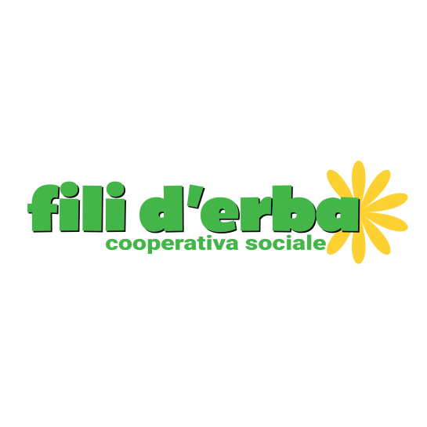

CONSENSO AL TRATTAMENTO DEI DATI PERSONALI IN CASO DI UTENTI MINORI
Il/La sottoscritto/a:
Sig./Sig.ra ________________ nato/aa_________________ Il_____________________ CF ___________________
Residente a ____________________________ Via _______________________________ n._____
Tel. ____________________________________ Cell. ____________________________________
dichiarando di essere nel pieno possesso dei diritti di esercizio della potestà genitoriale/tutoria nei confronti del minore/utente
1.Nome__________________________Cognome_________________________nato/a_________________________
Il ___________________________ C.F. _______________________________________________________________

2.Nome__________________________Cognome_________________________nato/a_________________________
Il ___________________________ C.F. _______________________________________________________________

3.Nome__________________________Cognome_________________________nato/a _________________________
Il ___________________________ C.F. _______________________________________________________________
ACCONSENTE/ACCONSENTONO
ai sensi e per gli effetti dell’art.13 del Regolamento Generale sulla Protezione Dati UE (2016/679) con la sottoscrizione del presente modulo, al trattamento dei dati personali (nel caso di genitore/tutore, anche al trattamento dei propri dati) secondo le modalità e nei limiti di cui all’informativa allegata, in particolare

acconsente al trattamento di cui al punto 1 della informativa di cui sopra;
acconsente al trattamento di cui al punto 2 della informativa di cui sopra;
acconsente al trattamento di cui al punto 3 della informativa di cui sopra;
acconsente al trattamento di cui al punto 4 della informativa di cui sopra;

Luogo e data______________ Firma
________________________________________

